口才一对一辅导
文章摘要：根据学员个人情况和具体要求，定制课程，提供专业辅导
辅导对象：
1、演讲比赛
2、公司宣讲
3、客户提案
4、竞聘述职
5、主持会议
6、项目发布会
7、路演
8、朗诵比赛
9、聚会场合即兴发言
10、演讲评委
辅导内容：
一、演讲比赛辅导 针对个人或企事业单位参赛选手，按照比赛评分标准，有针对性地进行一对一个性化辅导，包括：如何上场，演讲开头，演讲结尾，语音语调的变化，节奏的把握，情感的渲染，状态的塑造，如何增加演讲的生动性、感染力，如何更好地发挥选手优势，让自己在最短的时间内，有一个立竿见影的变化，取得演讲比赛好名次!
1、克服恐惧紧张心理台上的
2、讲话的停顿、重音、节奏
3、台上的眼神、手势、整体台风
4、演讲的思路
5、演讲的逻辑
6、即兴场合发言思路
7、临场救场的思路能力
8、控场能力
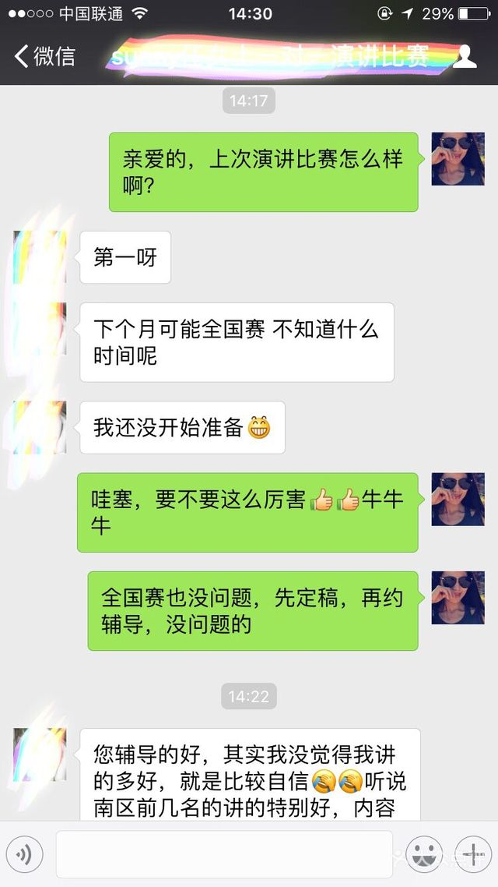
二、竟职竞聘辅导 针对企事业单位的竟职人员，从竟职竞聘稿结构、内容，到竟职竞聘称谓，再到演讲效果，从心态、体态、再到状态，抓住竟职竞聘要点，表现出自己原有实力，临场发挥出最佳状态!
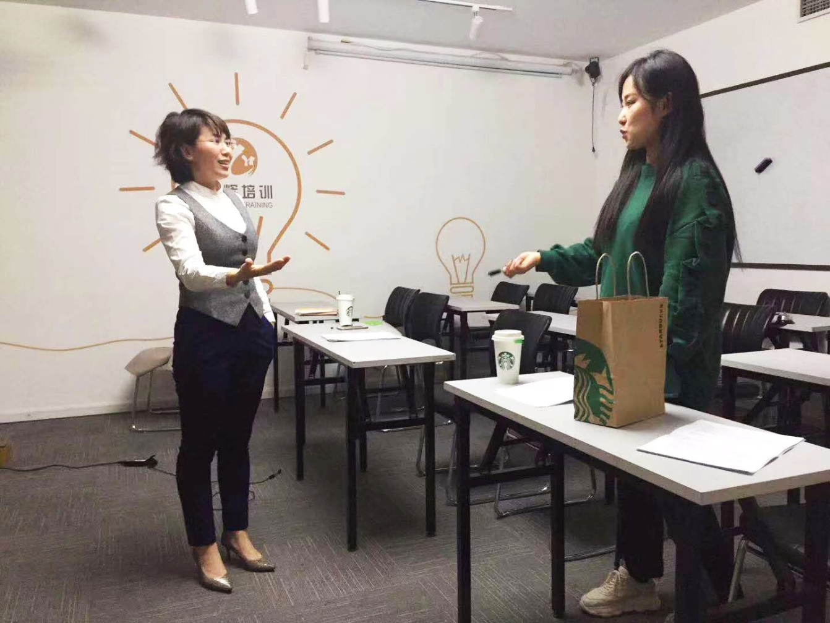
三、商务礼仪辅导 根据辅导人员场合、身份需求，有针对性地给予礼仪指导，包括：形体礼仪、形象礼仪、服饰礼仪、沟通礼仪、日常礼仪、宴会礼仪、礼品礼仪、酒会礼仪、舞会礼仪等，从内在到外在，全面打造您的魅力形象，使您成为优雅的女士，有风度的绅士!
四、人际沟通辅导 根据辅导人员职位、身份、需求、困惑，从心理、心法，到技巧、策略，解决不同场合、不同对象的沟通问题，包括：如何建立亲和力，如何倾听，如何表达，如何反馈，与上级沟通、与同级沟通、与下级沟通、与父母沟通、与家人沟通、夫妻间沟通、同事间沟通等。
五、朗诵表演辅导 朗诵，就是用清晰、响亮的声音，结合各种语言手段来完善地表达作品思想感情的一种语言艺术。针对朗诵表演者和爱好者进行专业的指导，包括如何发声，如何使用气息，如何运用手势和表情等。使学员通过指导后，可以声情并茂的进行朗诵。
